
"Ветеринария саласындағы мемлекеттік көрсетілетін қызметтер регламенттерін бекіту туралы" Ақмола облысы әкімдігінің 2015 жылғы 2 қарашадағы № А-11/501 қаулысына өзгерістер енгізу туралы
Күшін жойған
Ақмола облысы әкімдігінің 2017 жылғы 20 қыркүйектегі № А-10/411 қаулысы. Ақмола облысының Әділет департаментінде 2017 жылғы 12 қазанда № 6116 болып тіркелді. Күші жойылды - Ақмола облысы әкімдігінің 2020 жылғы 25 ақпандағы № А-3/89 қаулысымен
Ескерту. Күші жойылды - Ақмола облысы әкімдігінің 25.02.2020 № А-3/89 (ресми жарияланған күнінен бастап қолданысқа енгізіледі) қаулысымен.
"Мемлекеттік көрсетілетін қызметтер туралы" Қазақстан Республикасының 2013 жылғы 15 сәуірдегі Заңына сәйкес, Ақмола облысының әкімдігі ҚАУЛЫ ЕТЕДІ:
1. "Ветеринария саласындағы мемлекеттік көрсетілетін қызметтер регламенттерін бекіту туралы" Ақмола облысы әкімдігінің 2015 жылғы 2 қарашадағы № А-11/501 қаулысына (Нормативтік құқықтық актілерді мемлекеттік тіркеу тізілімінде № 5092 болып тіркелген, 2015 жылғы 14 желтоқсанда "Әділет" ақпараттық-құқықтық жүйесінде жарияланған) келесі өзгерістер енгізілсін:
көрсетілген қаулымен бекітілген "Мемлекеттік ветеринариялық-санитариялық бақылау және қадағалау объектілеріне ветеринариялық-санитариялық қорытынды беру" мемлекеттік көрсетілетін қызмет регламентінде:

3-тармақ жаңа редакцияда жазылсын:
"3. Мемлекеттік қызметті көрсету нәтижесі:
мемлекеттік ветеринариялық-санитариялық бақылау және қадағалау объектісінің ветеринариялық (ветеринариялық-санитариялық) қағидаларға және талаптарға сәйкестігі туралы немесе анықталған бұзушылықтарды жоюға ұсынымдар бере отырып, мемлекеттік ветеринариялық-санитариялық бақылау және қадағалау объектісінің ветеринариялық (ветеринариялық-санитариялық) қағидаларға және талаптарға сәйкес еместігі туралы ветеринариялық-санитариялық қорытынды (бұдан әрі – ветеринариялық-санитариялық қорытынды) немесе Қазақстан Республикасы Ауыл шаруашылығы министрінің 2015 жылғы 6 мамырдағы № 7-1/418 бұйрығымен бекітілген "Мемлекеттік ветеринариялық-санитариялық бақылау және қадағалау объектілеріне ветеринариялық-санитариялық қорытынды беру" мемлекеттік көрсетілетін қызмет стандартының (бұдан әрі - Стандарт) (Нормативтік құқықтық актілерді мемлекеттік тіркеу тізілімінде № 11959 болып тіркелген) 9-1-тармағымен көзделген негіздер бойынша мемлекеттік көрсетілетін қызметті көрсетуден бас тарту туралы дәлелді жауап.
Мемлекеттік қызметті көрсету нәтижесін ұсыну нысаны - қағаз түрінде.";

4-тармақ жаңа редакцияда жазылсын:
"4. Стандарттың 9-тармағында көрсетілген құжаттар мемлекеттік көрсетілетін қызметті көрсету жөніндегі рәсімді (іс-қимылды) бастауға негіз болып табылады.";
5-тармақтың 3) тармақшасы жаңа редакцияда жазылсын:
"3) жауапты орындаушы ұсынылған құжаттардың толықтығын және қолданылу мерзімін тексереді – 1 жұмыс күні.
Өтініш берушімен толық емес құжаттарды ұсыну фактісі айқындалған немесе қолданылу мерзімі өткен құжаттарды анықтаужағдайында өтінішті әрі қарай қараудан бас тарту туралы дәлелді жауапты әзірлейді;";
8-тармақтың 3) тармақшасы жаңа редакцияда жазылсын:
"3) жауапты орындаушы ұсынылған құжаттардың толықтығын және қолданылу мерзімін тексереді – 1 жұмыс күні.
Өтініш берушімен толық емес құжаттарды ұсыну фактісі айқындалған немесе қолданылу мерзімі өткен құжаттарды анықтау жағдайында өтінішті әрі қарай қараудан бас тарту туралы дәлелді жауапты әзірлейді;";
көрсетілген регламенттің 2-қосымша осы қаулының 1-қосымшасына сәйкес жаңа редакцияда жазылсын;
көрсетілген қаулымен бекітілген "Жануарларды өсіруді, жануарларды союға дайындауды (союды), сақтауды, өңдеуді және сатуды жүзеге асыратын өндіріс объектілеріне, сондай-ақ ветеринариялық препараттарды, жем және жемазық қоспаларын өндіру, сақтау және сату бойынша өндіріс объектілеріне тіркеу нөмірлерін беру" мемлекеттік көрсетілетін қызмет регламентінде:
1-тармақтың 1) тармақшасы жаңа редакцияда жазылсын:
"1) аудандардың және Көкшетау, Степногорск қалалардың жергілікті атқарушы органдары (бұдан әрі - Бөлім);";

5-тармақ жаңа редакцияда жазылсын:
"5. Мемлекеттік қызмет көрсету процесінің құрамына кіретін әрбір рәсімнің (іс-қимылдың) мазмұны, оның орындалу ұзақтығы.
Тіркеу нөмірін беру, өндіріс объектісі қызметінің түрінөзгерту, сою алаңдарының тіркеу нөмірін растау жағдайында:
1) Бөлімінің кеңсе қызметкері құжаттарды қабылдауды іске асырады және "Е-лицензиялау" мемлекеттік дерекқоры" мемлекеттік ақпараттық жүйесінде (бұдан әрі – "Е-лицензиялау" МДҚ АЖ) тіркеуді өткізеді – 25 минут.
Өтініш беруші құжаттардың толық топтамасын ұсынбаған және (немесе) мерзімі өтіп кеткен құжаттарды ұсынған жағдайда, көрсетілетін қызметті беруші көрсетілген мерзімдерде өтінішті әрі қарай қараудан жазбаша дәлелді бас тартады;
2) Бөлімінің басшысы құжаттармен танысады және жауапты орындаушыны айқындайды – 30 минут;
3) Бөлімінің жауапты орындаушысы құжаттарды тексеруді жүзеге асырады, көрсетілетін қызметті берушіге тіркеу нөмірін беруге сұрату жібереді немесе мемлекеттік көрсетілетін қызметті көрсетуден бас тарту туралы дәлелді жауапты дайындайды – 1 жұмыс күні;
4) көрсетілетін қызметті беруші тіркеу нөмірін беру туралы шешім шығарады, өндіріс объектісіне тіркеу нөмірін береді, растаманы ресімдейді және оны Бөліміне жібереді – 3 жұмыс күні;
5) Бөлімінің басшысы "Е-лицензиялау" МДҚ АЖ арқылы электрондық цифрлық қолтаңбамен (бұдан әрі - ЭЦҚ) растамаға немесе мемлекеттік көрсетілетін қызметтен бас тарту туралы дәлелді жауапқа қол қояды – 1 жұмыс күні;
6) Бөлімінің кеңсе қызметкері растаманы немесе мемлекеттік көрсетілетін қызметтен бас тарту туралы дәлелді жауапты тіркейді және оны көрсетілетін қызметті алушыға береді – 20 минут;
Жүзеге асыратын қызмет түрінің өзгеруіне әкеліп соқтырмайтын өндіріс объектісі атауы және (немесе) ұйымдастырушылық-құқықтық нысаны өзгерген жағдайда:
1) Бөлімінің кеңсе қызметкері құжаттарды қабылдауды іске асырады және "Е-лицензиялау" мемлекеттік дерекқоры" мемлекеттік ақпараттық жүйесінде (бұдан әрі – "Е-лицензиялау" МДҚ АЖ) тіркеуді өткізеді – 25 минут.
Өтініш беруші құжаттардың толық топтамасын ұсынбаған және (немесе) мерзімі өтіп кеткен құжаттарды ұсынған жағдайда, көрсетілетін қызметті беруші көрсетілген мерзімдерде өтінішті әрі қарай қараудан жазбаша дәлелді бас тартады;
2) Бөлімінің басшысы құжаттармен танысады және жауапты орындаушыны айқындайды – 30 минут;
3) Бөлімінің жауапты орындаушысы құжаттарды тексеруді жүзеге асырады, көрсетілетін қызметті берушіге тіркеу нөмірін қайта рәсімдеуге сұрату жібереді немесе мемлекеттік көрсетілетін қызметті көрсетуден бас тарту туралы дәлелді жауапты дайындайды – 1 жұмыс күні;
4) көрсетілетін қызметті беруші тіркеу нөмірін қайта рәсімдеу туралы шешім шығарады, өндіріс объектісіне тіркеу нөмірін қайта рәсімдейді, растаманы ресімдейді және оны Бөліміне жібереді – 2 жұмыс күні;
5) Бөлімінің басшысы "Е-лицензиялау" МДҚ АЖ арқылы ЭЦҚ растамаға немесе мемлекеттік көрсетілетін қызметтен бас тарту туралы дәлелді жауапқа қол қояды – 1 жұмыс күні;
6) Бөлімінің кеңсе қызметкері растаманы немесе мемлекеттік көрсетілетін қызметтен бас тарту туралы дәлелді жауапты тіркейді және оны көрсетілетін қызметті алушыға береді – 20 минут.";

8-тармақ жаңа редакцияда жазылсын:
"8. Әрбір рәсімнің (іс-қимылдың) ұзақтығын көрсете отырып, құрылымдық бөлімшелер (қызметкерлер) арасындағы рәсімдердің (іс-қимылдардың) кезеңділігін сипаттау:
Тіркеу нөмірін беру, өндіріс объектісі қызметінің түрінөзгерту, сою алаңдарының тіркеу нөмірін растау жағдайында:
1) Бөлімінің кеңсе қызметкері құжаттарды қабылдауды іске асырады және "Е-лицензиялау" мемлекеттік дерекқоры" мемлекеттік ақпараттық жүйесінде (бұдан әрі – "Е-лицензиялау" МДҚ АЖ) тіркеуді өткізеді – 25 минут.
Өтініш беруші құжаттардың толық топтамасын ұсынбаған және (немесе) мерзімі өтіп кеткен құжаттарды ұсынған жағдайда, көрсетілетін қызметті беруші көрсетілген мерзімдерде өтінішті әрі қарай қараудан жазбаша дәлелді бас тартады;
2) Бөлімінің басшысы құжаттармен танысады және жауапты орындаушыны айқындайды – 30 минут;
3) Бөлімінің жауапты орындаушысы құжаттарды тексеруді жүзеге асырады, көрсетілетін қызметті берушіге тіркеу нөмірін беруге сұрату жібереді немесе мемлекеттік көрсетілетін қызметті көрсетуден бас тарту туралы дәлелді жауапты дайындайды – 1 жұмыс күні;
4) көрсетілетін қызметті беруші тіркеу нөмірін беру туралы шешім шығарады, өндіріс объектісіне тіркеу нөмірін береді, растаманы ресімдейді және оны Бөліміне жібереді – 3 жұмыс күні;
5) Бөлімінің басшысы "Е-лицензиялау" МДҚ АЖ арқылы электрондық цифрлық қолтаңбамен (бұдан әрі - ЭЦҚ) растамаға немесе мемлекеттік көрсетілетін қызметтен бас тарту туралы дәлелді жауапқа қол қояды – 1 жұмыс күні;
6) Бөлімінің кеңсе қызметкері растаманы немесе мемлекеттік көрсетілетін қызметтен бас тарту туралы дәлелді жауапты тіркейді және оны көрсетілетін қызметті алушыға береді – 20 минут;
Жүзеге асыратын қызмет түрінің өзгеруіне әкеліп соқтырмайтын өндіріс объектісі атауы және (немесе) ұйымдастырушылық-құқықтық нысаны өзгерген жағдайда:
1) Бөлімінің кеңсе қызметкері құжаттарды қабылдауды іске асырады және "Е-лицензиялау" мемлекеттік дерекқоры" мемлекеттік ақпараттық жүйесінде (бұдан әрі – "Е-лицензиялау" МДҚ АЖ) тіркеуді өткізеді – 25 минут.
Өтініш беруші құжаттардың толық топтамасын ұсынбаған және (немесе) мерзімі өтіп кеткен құжаттарды ұсынған жағдайда, көрсетілетін қызметті беруші көрсетілген мерзімдерде өтінішті әрі қарай қараудан жазбаша дәлелді бас тартады;
2) Бөлімінің басшысы құжаттармен танысады және жауапты орындаушыны айқындайды – 30 минут;
3) Бөлімінің жауапты орындаушысы құжаттарды тексеруді жүзеге асырады, көрсетілетін қызметті берушіге тіркеу нөмірін қайта рәсімдеуге сұрату жібереді немесе мемлекеттік көрсетілетін қызметті көрсетуден бас тарту туралы дәлелді жауапты дайындайды – 1 жұмыс күні;
4) көрсетілетін қызметті беруші тіркеу нөмірін қайта рәсімдеу туралы шешім шығарады, өндіріс объектісіне тіркеу нөмірін қайта рәсімдейді, растаманы ресімдейді және оны Бөліміне жібереді – 2 жұмыс күні;
5) Бөлімінің басшысы "Е-лицензиялау" МДҚ АЖ арқылы ЭЦҚ растамаға немесе мемлекеттік көрсетілетін қызметтен бас тарту туралы дәлелді жауапқа қол қояды – 1 жұмыс күні;
6) Бөлімінің кеңсе қызметкері растаманы немесе мемлекеттік көрсетілетін қызметтен бас тарту туралы дәлелді жауапты тіркейді және оны көрсетілетін қызметті алушыға береді – 20 минут.";
көрсетілген регламенттің 2-қосымша осы қаулының 2-қосымшасына сәйкес жаңа редакцияда жазылсын;
көрсетілген қаулымен бекітілген "Ауыл шаруашылығы жануарларын ветеринариялық паспорт бере отырып бірдейлендіруді жүргізу" мемлекеттік көрсетілетін қызмет регламентінде:

3-тармақ жаңа редакцияда жазылсын:
"3. Мемлекеттік қызметті көрсету нәтижесі - ветеринарлық паспорт бере отырып, ауыл шаруашылығы жануарларын бірдейлендіру әдісінің бірімен жануарларға жеке нөмір, телнұсқасын, ветеринариялық паспорттан үзінді беру немесе Қазақстан Республикасы Ауыл шаруашылығы министрінің 2015 жылғы 6 мамырдағы № 7-1/418 бұйрығымен (Нормативтік құқықтық актілерді мемлекеттік тіркеу тізілімінде № 11959 болып тіркелген) бекітілген "Ауыл шаруашылығы жануарларын ветеринариялық паспорт бере отырып бірдейлендіруді жүргізу" мемлекеттік көрсетілетін қызмет стандартының (бұдан әрі - Стандарт) 9-1-тармағымен көзделген негіздер бойынша мемлекеттік көрсетілетін қызметті көрсетуден бас тарту туралы дәлелді жауап.
Мемлекеттік қызметті көрсету нәтижесін ұсыну нысаны - электрондық немесе қағаз түрінде.";

4-тармақ жаңа редакцияда жазылсын:
"4. Стандарттың 9-тармағында көрсетілген құжаттар мемлекеттік көрсетілетін қызметті көрсету жөніндегі рәсімді (іс-қимылды) бастауға негіз болып табылады.";
көрсетілген қаулымен бекітілген "Ветеринария саласында кәсіпкерлік қызметті жүзеге асыратын жеке және заңды тұлғаларды аттестаттау" мемлекеттік көрсетілетін қызмет регламентінде:

3-тармақ жаңа редакцияда жазылсын:
"3. Мемлекеттік қызметті көрсету нәтижесі – келесі шешімдерді көрсете отыра аттестаттау парағы:
1) аттестатталды;
2) қайта аттестаттауға жатады;
3) аттестатталған жоқ.
Немесе Қазақстан Республикасы Ауыл шаруашылығы министрінің 2015 жылғы 6 мамырдағы № 7-1/418 бұйрығымен (Нормативтік құқықтық актілерді мемлекеттік тіркеу тізілімінде № 11959 болып тіркелген) бекітілген "Ветеринария саласында кәсіпкерлік қызметті жүзеге асыратын жеке және заңды тұлғаларды аттестаттау" мемлекеттік көрсетілетін қызмет стандартының (бұдан әрі - Стандарт) 9-1-тармағымен көзделген негіздер бойынша мемлекеттік көрсетілетін қызметті көрсетуден бас тарту туралы дәлелді жауап.
Мемлекеттік қызметті көрсету нәтижесін ұсыну нысаны: электрондық түрде.";

4-тармақ жаңа редакцияда жазылсын:
"4. Стандарттың 9-тармағында көрсетілген құжаттар мемлекеттік көрсетілетін қызметті көрсету жөніндегі рәсімді (іс-қимылды) бастауға негіз болып табылады.";
5-тармақтың 3), 4) тармақшалары жаңа редакцияда жазылсын:
"3) жауапты орындаушы аттестаттау өткізу үшін қажетті құжаттарды дайындайды, аттестаттау өткізу кестесін әзірлейді, аттестаттауға жататын тұлғалардың тізімін айқындайды, ұйымдастырушылық түсіндіру жұмысын өткізеді, тестілеу сұрақтарын әзірлейді, аттестаттауға жататын тұлғалардың құжаттарын қабылдайды және талдайды – 5 жұмыс күні;
4) басшы аттестаттау кестесін бекітеді, аттестаттау комиссиясының құрамын айқындайды, аттестаттау мерзімдерін және комиссияның жұмыс кестесін белгілейді – 3 жұмыс күні;";
8-тармақтың 3), 4) тармақшалары жаңа редакцияда жазылсын:
"3) жауапты орындаушы аттестаттау өткізу үшін қажетті құжаттарды дайындайды, аттестаттау өткізу кестесін әзірлейді, аттестаттауға жататын тұлғалардың тізімін айқындайды, ұйымдастырушылық түсіндіру жұмысын өткізеді, тестілеу сұрақтарын әзірлейді, аттестаттауға жататын тұлғалардың құжаттарын қабылдайды және талдайды – 5 жұмыс күні;
4) басшы аттестаттау кестесін бекітеді, аттестаттау комиссиясының құрамын айқындайды, аттестаттау мерзімдерін және комиссияның жұмыс кестесін белгілейді – 3 жұмыс күні;";
көрсетілген регламенттің 2-қосымша осы қаулының 3-қосымшасына сәйкес жаңа редакцияда жазылсын.
2. Осы қаулының орындалуын бақылау Ақмола облысы әкімінің орынбасары Е.Я.Каппельге жүктелсiн.
3. Осы қаулы Ақмола облысының Әділет департаментінде тіркелген күнінен бастап күшіне енеді және ресми жарияланған күнінен бастап қолданысқа енгізіледі.
Ақмола облысының әкімі | М.Мырзалин
Ақмола облысы әкімдігінің
2017 жылғы 20 қыркүйектегі
№ А-10/411 қаулысына
1-қосымша
"Мемлекеттік ветеринариялық-санитариялық бақылау және
қадағалау объектілеріне
ветеринариялық-санитариялық
қорытынды беру" мемлекеттік
көрсетілетін қызмет
регламентіне 2-қосымша
"Мемлекеттік ветеринариялық-санитариялық бақылау және қадағалау объектілеріне ветеринариялық-санитариялық қорытынды беру" мемлекеттік көрсетілетін қызметтің бизнес-процестерініңанықтамалығы

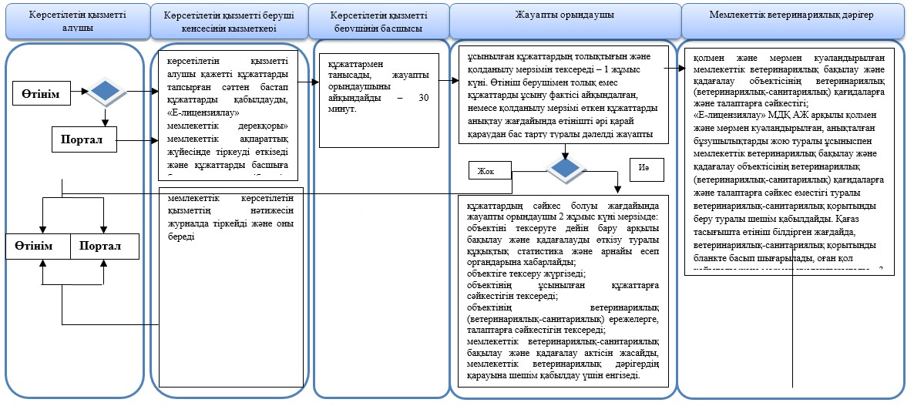

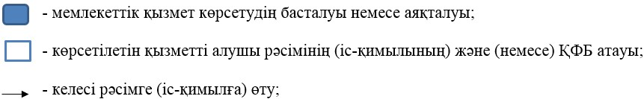

Ақмола облысы әкімдігінің
2017 жылғы 20 қыркүйектегі
№ А-10/411 қаулысына
2-қосымша
"Жануарларды өсіруді, жануарларды,
жануарлардан алынатын өнім мен
шикізатты дайындауды (союды),
сақтауды, өңдеуді және өткізуді жүзеге
асыратын өндіріс объектілеріне, сондай-
ақ ветеринариялық препараттарды,
азықтар мен азықтық қоспаларды
өндіру, сақтау және өткізу жөніндегі
ұйымдарға есептік нөмірлер беру"
мемлекеттік көрсетілетін қызмет
регламентіне 2-қосымша
"Жануарларды өсіруді, жануарларды, жануарлардан алынатын өнім мен шикізатты дайындауды (союды), сақтауды, өңдеуді және өткізуді жүзеге асыратын өндіріс объектілеріне, сондай-ақ ветеринариялық препараттарды, азықтар мен азықтық қоспаларды өндіру, сақтау және өткізу жөніндегі ұйымдарға есептік нөмірлер беру" мемлекеттік көрсетілетін қызметтің бизнес-процестерінің анықтамалығы
Тіркеу нөмірін беру, өндіріс объектісі қызметінің түрін өзгерту, сою алаңдарының тіркеу нөмірін растау жағдайында:

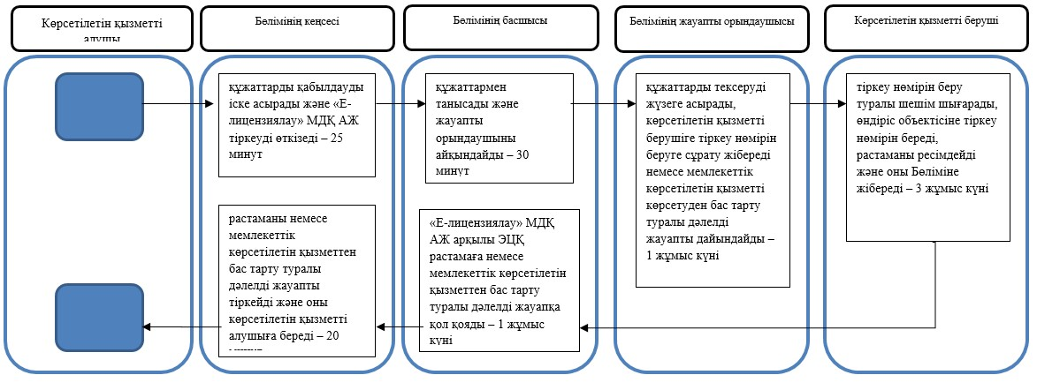

Тіркеу нөмірін беру, өндіріс объектісі қызметінің түрін өзгерту, сою алаңдарының тіркеу нөмірін растау жағдайында:

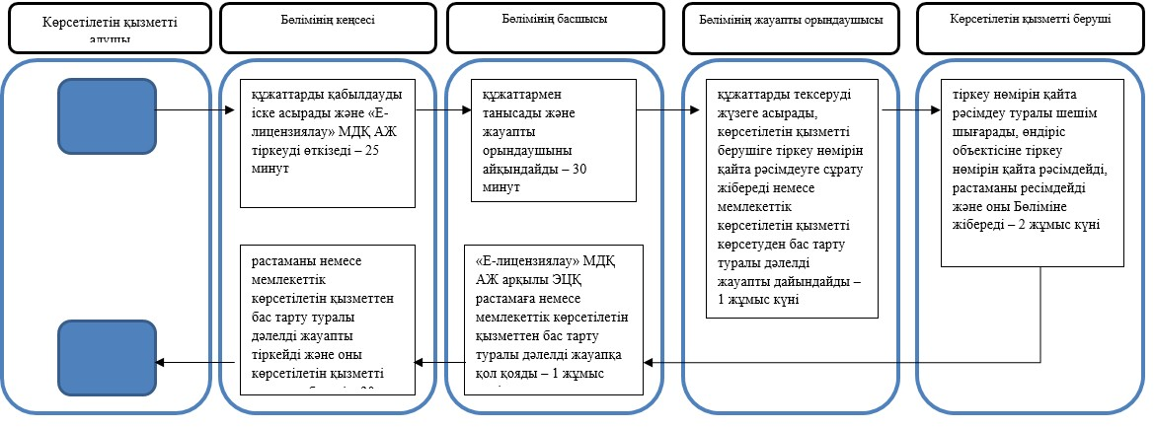

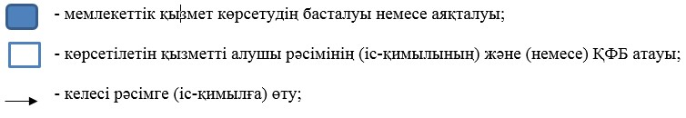

Ақмола облысы әкімдігінің
2017 жылғы 20 қыркүйектегі
№ А-10/411 қаулысына
3-қосымша
"Ветеринария саласында кәсіпкерлік қызметті жүзеге асыратын жеке және заңды тұлғаларды аттестаттау" мемлекеттiк көрсетілетін қызметтің регламентіне 2-қосымша
"Ветеринария саласында кәсіпкерлік қызметті жүзеге асыратын жеке және заңды тұлғаларды аттестаттау" мемлекеттік көрсетілетін қызметті көрсету бизнес-процестерінің анықтамалығы

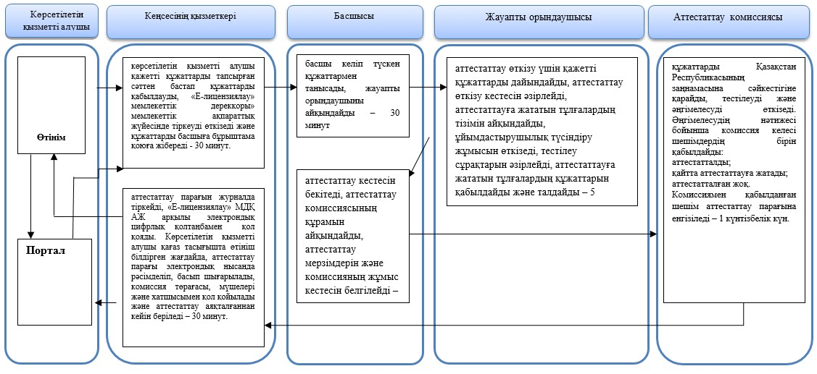

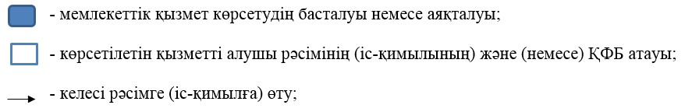

© 2012. Қазақстан Республикасы Әділет министрлігінің «Қазақстан Республикасының Заңнама және құқықтық ақпарат институты» ШЖҚ РМК

